# 111-1 Database - HW1 0819823陳子祈

HW1 format:

1. The process of creating the “covid19” databases (can be screenshot and/or SQL/non-SQL statements with text explanation) (10pts)

Ans:

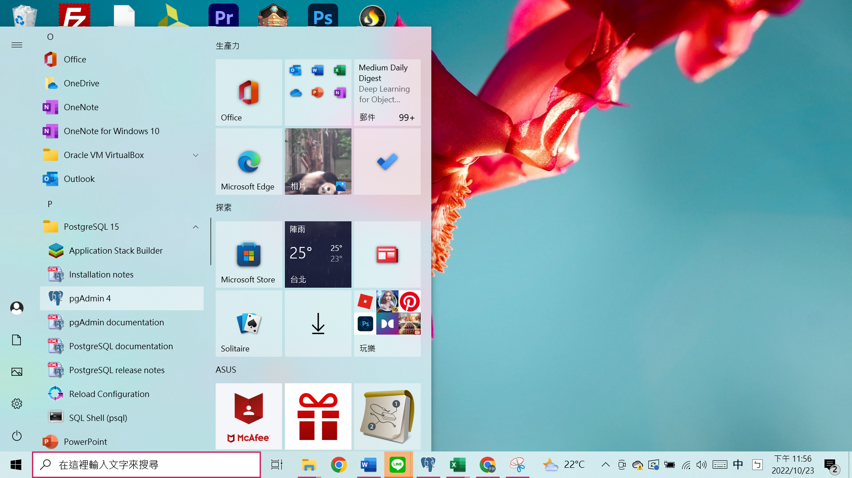

再桌面左下角點擊win符號，滑到P開頭的應用程式，展開PostgreSQL並點選pgAdmin 4啟動sql編輯環境。

在Database上點右鍵，然後按Create->Database。

進入create database的頁面，將此database取名為covid19。

左邊在covid19上點右鍵，進入query tool即可編輯程式碼。以上是如何launch database service及create database的操作。

1. The process of importing three required .csv files into covid19 database (can be screenshot and/or SQL/non-SQL statements with text explanation). Please included/described the data type and keys of the imported table in your screenshot, SQL statements, and explanations (30pts)

Ans:

**SQL statements:**

**explanations:**

我觀察csv檔案時發現所有的columns的data type有字串、整數、浮點數及時間這幾種data type，所以我在建立Source1、Source2、Source3的table時就把字串統一設定VARCHAR(100)、整數設定為INT、浮點數設定為DOUBLE PRECISION、時間設定為timestamp。

**SQL statements:**

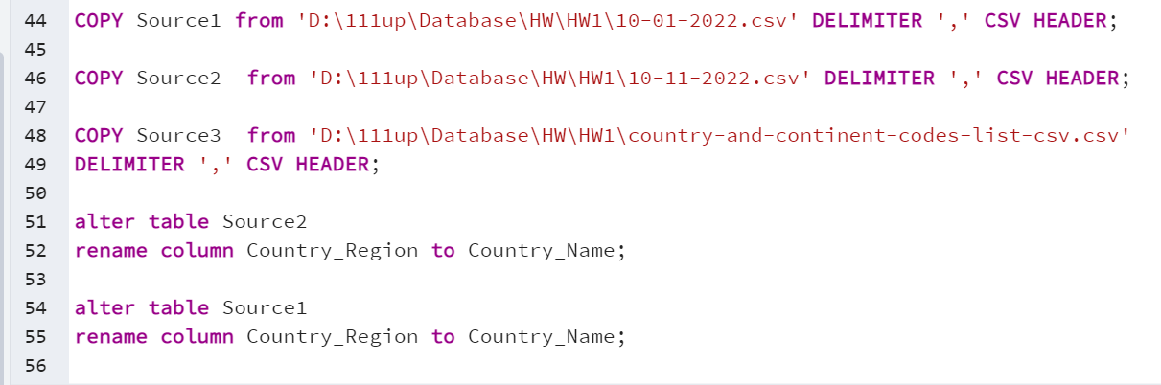

**explanations:**

這些是import 三個csv檔案的指令。另外，因為problem 4e要求Source2要根據Country_name來natural join Source3，所以我就把Source1及Source2的Country_Region改名為Country_name。

**SQL statements:**

**explanations:**

這些是輸出Source1、Source2、Source3 table的指令及結果的截圖。

1. The **SQL statements** and **output results** of 4a (10pt). If the SQL statements or output results are not provided, you will not get the points.

Ans:

**SQL statements and output results:**

1. The SQL statements and output results of 4b (10pt)

Ans:

**SQL statements and output results:**

1. The SQL statements and output results of 4c (10pt)

Ans:

**SQL statements and output results:**

1. The SQL statements and output results of 4d (10pt)

Ans:

**SQL statements and output results:**

1. The SQL statements and output results of 4e (10pt)

Ans:

**SQL statements and output results:**

觀察Source2及Source3這兩個table可以發現，Source2大多不會有’,’，且Source2及Source3同一個Country_name有些名稱不一樣，比如在Source3的北韓叫做Korea, Democratic People's Republic of，但是在Source2的北韓叫做Korea, North。所以我的方法是先將Source3.Country_name後面全加上’,’，再消除Source3出現第一個 ’,’右邊的string，再透過Three_Letter_Country_Code對Source3.Country_name的個案進行改名。

1. The SQL statements and output results of 4f (10pt)

Ans:

**SQL statements:**

**output results:**

